Speiser Demelsa, Rickenbach Luca

INF19dL

Filmdatenbank



Inhalt

Kurzbeschreibung des Themas 2

ER-Diagramm der Datenbank 2

Relationales Modell der Datenbank, mit Beschreibung der Felder 3

Beschreibung der Abfragen bzw. Manipulationen 4

Abfrage 1 4

Abfrage 2 4

Beschreibung der gespeicherten Prozeduren/Funktionen bzw. Triggers und deren Anwendung 4

Stored Prozedure Insert 4

Stored Prozedure Update 4

Trigger Delete 4

Anhang mit dem SQL-Code 5

# Kurzbeschreibung des Themas

Beim Projekt für das Modul 153 mussten wir uns für ein Thema betreffend der Datenbank wählen. Nach einigem hin und her, haben wir uns für eine Filmdatenbank entschieden.

Bei diesem Thema könnten dutzende von möglichen Datensätze erstellt werden. Doch wir haben uns nur eine Handvoll beschränkt.

Wir haben folgende Tabellen erstellt: Filmtitel, Genre, Autor und Studio.

In der Tabelle Filmtitel haben wir neben dem Titel des Filmes ausserdem das Erscheinungsjahr, die Ausgaben in Millionen, die Einnahmen in Millionen, die Dauer in Minuten, zudem steht die Frage im Raum, ob der Film einen bekannten Nachfolger hat oder nicht. Zudem wird ein Fremdschlüssel zum Studio gesetzt.

Beim Studio haben uns den Namen eben jenes, das Gründungsdatum und den Standort interessiert. Beim Standort haben wir uns lediglich auf das Land beschränkt.

Beim Genre haben wir uns nur auf die Bezeichnung ebenjenes konzentriert.

Beim Autor haben wir uns für den Nachnamen, den Vornamen, den Jahrgang (da nicht bei allen das Datum zur Verfügung stand) und die Nationalität entschieden.

Da ein Film meist mehr als nur ein Genre enthält und es oft mehr als nur ein Autor gibt, hatten wir ein kleines Problem. Wie sollen wir diese Daten, die einen Film mitbeschreiben, einfügen, ohne ein unübersichtliches Meer von Fremdschlüsseln zu generieren.

Diese Problem haben wir am Ende mithilfe von Zwischentabellen gelöst.

# ER-Diagramm der Datenbank

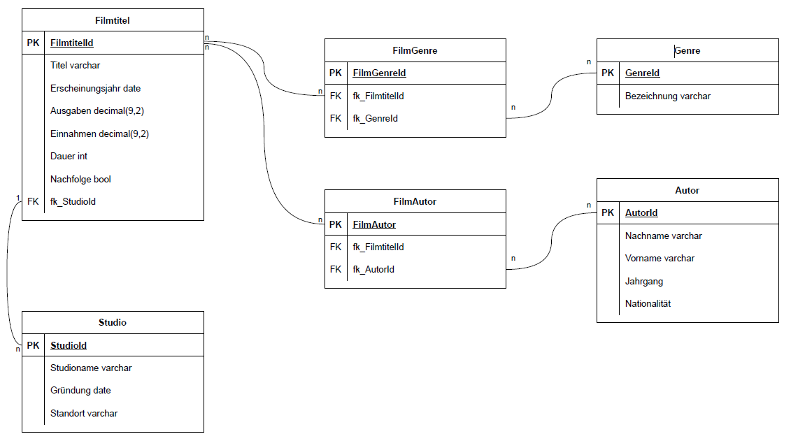

# Relationales Modell der Datenbank, mit Beschreibung der Felder

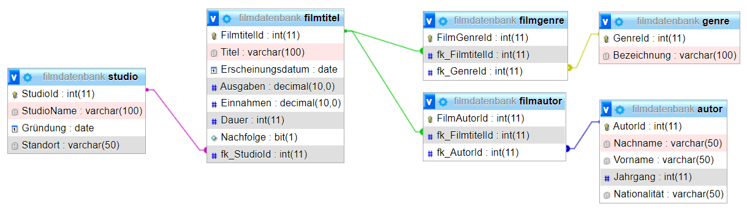

Studio

|  |  |  |
| --- | --- | --- |
| Primary Key / Foreign Key | Feldname | Beschreibung |
| Primary Key | StudioId | Id des Studios |
|  | StudioName | Name des Studios |
|  | Gründung | Das Gründerdatum des Studios |
|  | Standort | In welchem Land befindet sich das Studio |

Filmtitel

|  |  |  |
| --- | --- | --- |
| Primary Key / Foreign Key | Feldname | Beschreibung |
| Primary Key | FilmtitelId | Id des Filmtitels |
|  | Titel | Name des Filmes |
|  | Erscheinungsdatum | Das Datum, als der Film im Kino erschien |
|  | Ausgaben | Wie viel hat die Produktion in Millionen gekostet |
|  | Einnahmen | Wie viel hat der Film in Millionen eingebracht |
|  | Dauer | Wie lange dauert der Film in Minuten |
|  | Nachfolge | Gibt es eine Nachfolge oder nicht? 1/0 |
| Foreign Key | Fk_StudioId | Welches Studio hat den Film produziert |

Filmgenre

|  |  |  |
| --- | --- | --- |
| Primary Key / Foreign Key | Feldname | Beschreibung |
| Primary Key | FilmGenreId | Id der Zwischentabelle für FilmGenre |
| Foreign Key | fk_FilmtitelId | ID des Filmtitels |
| Foreign Key | fk_GenreId | ID des Genre |

Genre

|  |  |  |
| --- | --- | --- |
| Primary Key / Foreign Key | Feldname | Beschreibung |
| Primary Key | GenreId | Id des Genre |
|  | Bezeichnung | Bezeichnung des Genres |

Filmautor

|  |  |  |
| --- | --- | --- |
| Primary Key / Foreign Key | Feldname | Beschreibung |
| Primary Key | FilmAutorId | Id der Zwischentabelle für FilmAutor |
| Foreign Key | fk_FilmtitelId | ID des Filmtitels |
| Foreign Key | fk_AutorId | ID des Autors |

Autor

|  |  |  |
| --- | --- | --- |
| Primary Key / Foreign Key | Feldname | Beschreibung |
| Primary Key | AutorId | Id des Autors |
|  | Nachname | Nachname des Autors |
|  | Vorname | Vorname des Autors |
|  | Jahrgang | In welchem Jahr wurde der Autor geboren |
|  | Nationalität | Aus welchem Land stammt der Autor |

# Beschreibung der Abfragen bzw. Manipulationen

## Abfrage 1

Bei dieser Abfrage werden alle Einträge aus der Tabelle Filmtitel angezeigt. Da beim Studio allerdings ein Fremdschlüssen steht, würde dort nun nur dieser in Form einer Zahl stehen. Mithilfe eines Joins greifen wir auf die Tabelle Studio zu, um so den Namen des Studios anzuzeigen. Dieses Select haben wir gewählt, da wir ein Stored Prozedure

## Abfrage 2

Bei dieser Abftage werden Alle Einträge aus der Tabelle Studio angezeigt. Dies haben wir gewählt, da wir im Stored Procedure Update einen Datensatz in dieser Tabelle verändern.

# Beschreibung der gespeicherten Prozeduren/Funktionen bzw. Triggers und deren Anwendung

## Stored Prozedure Insert

Um die Daten in die Tabelle Filmtitel einzufügen, benutzen wir einen Stored Prozedure.

## Stored Prozedure Update

Um die Daten in der Tabelle Filme aktuell zu halten, benutzen wir einen Stored Prozedure.

## Trigger Delete

Der Trigger reagiert auf eine Delete-Manipulation.

Er überprüft, ob es überhaupt etwas zu löschen gibt. Falls nicht, so gibt er dies an.

Sollte die Zeile/Zeilen erfolgreich

Der Trigger gibt beim Löschen eines Filmtitel an, ob es überhaupt etwas zu löschen gab. Wenn es zur Löschung eines Eintrages kam, gibt der Trigger an, wie viele Zeilen betroffen waren und dass die Zeile/Zeilen erfolgreich gelöscht wurden.

# Anhang mit dem SQL-Code

Es sind folgende Dateien angehängt:

M153_Projekt_Create.spl

M153_Projekt_Insert.sql

M153_Projekt_Query.spl